Sud-Ouest du 11 janvier 2018

Bordeaux : 38 nouveaux cas de rougeole, 12 hospitalisations, l’épidémie se confirme

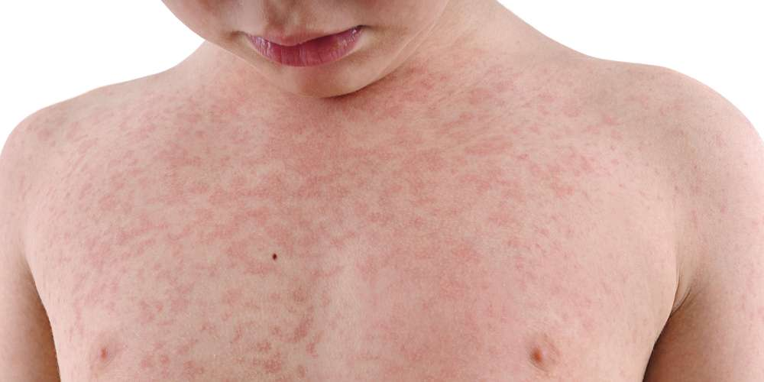
La couverture vaccinale en Gironde est insuffisante. Et c'est cette insuffisance vaccinale qui est à l'origine de la résurgence de la maladie. DR

L’épidémie de rougeole se confirme à Bordeaux. Depuis novembre dernier, 77 cas sont à déplorer qui ont nécessité 12 hospitalisations au CHU de Bordeaux.

L’Agence Régionale de santé Nouvelle-Aquitaine signale ce jeudi matin que 54 cas nouveaux de rougeole ont été recensés à Bordeaux, depuis fin décembre.
A la veille des vacances scolaires, un foyer de 16 cas de rougeole ont été déclarés sur différents sites du campus universitaire de Bordeaux, et depuis, ce sont 38 nouveaux cas qui ont été signalés dans la ville.

Depuis novembre dernier, 77 cas sont à déplorer qui ont nécessité 12 hospitalisations au CHU de Bordeaux.

Un vaccin contre l’épidémie

L’épidémie, puisqu’il est question d’épidémie, touche particulièrement les jeunes adultes et les enfants. Il faut savoir que la rougeole est une maladie à prendre au sérieux, notamment chez les adultes, cette infection virale hautement contagieuse est potentiellement grave.

Contre la rougeole et sa propagation, un vaccin existe. Aussi par mesure de prévention et pour contenir cette épidémie, l’ARS invite la population bordelaise à vérifier l’état de sa vaccination et celle de ses enfants, notamment sur les carnets de santé. En cas de doute, mieux vaut consulter son médecin traitant le plus vite possible.

La couverture vaccinale en Gironde est insuffisante. Et c’est cette insuffisance vaccinale qui est à l’origine de la résurgence de la maladie.
En 2015, la couverture vaccinale en Gironde était de 80,3% chez les enfants de 2 ans, alors que les recommandations de l’OMS stipulent 95%. Pourquoi? C’est seulement à 95% de vaccination que la maladie est éliminée. Cette vaccination très efficace protège de la maladie dans près de 100% des cas, après 2 doses de vaccins.

